任务申请部门 | 服务运营部 |  | 申请人 |  | 杨浩
任务提出时间 | 2021年4月19日 |  | 要求完成时间 |  | 2021年4月22日
客户姓名/职务 |  |  | 联系电话
费用归属 |  |  | 合同名称
任务名称 | 山西省晋城市app敏感信息明文泄露隐患安全问题
工作要求 | BUG任务单摘要  接到山西省晋城市客户通知，晋城市app存在敏感信息明文泄露隐患的安全问题，需进行处理，详情见告知书  BUG任务单说明  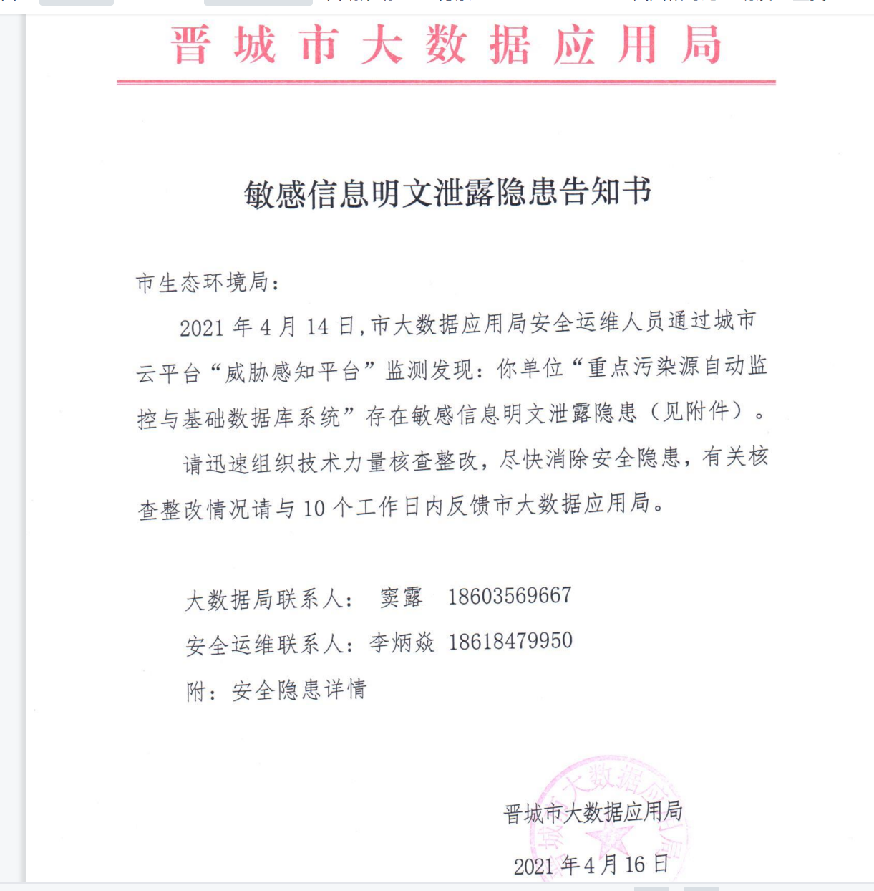  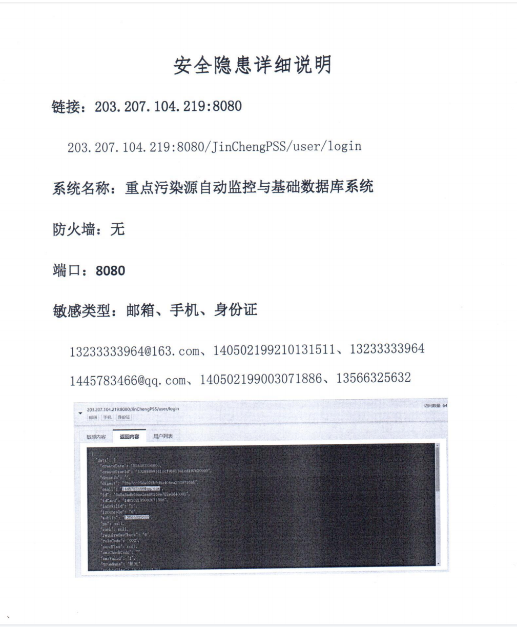  申请部门负责人审批：
实施部门  审批 | 签名/时间：
实施人 | 责 | 工作量 |  |  |  | 完成时间 | 年 月 日
完成情况确认 | 实施部门确认： 申请人确认：
满意度评价 | □优秀（5分）□满意（4分）□一般（3分）□较差（2分）□很差（1分）  若任务单实施过程优秀、较差或很差，请给出原因：  签名/时间：
特殊情况说明：

